Modul 11: Er globalisering godt? Skaber den global retfærdighed?
Materiale: Økonomiens kernestof s. 211-212 + Global Politik 5 s. 135-141
På timen anvendes https://www.verdensmaalene.dk/maal

Aktuelt: Freja

Dagens emne: Er globalisering positiv? Skaber den en positiv og mere retfærdig verden?
Syn på globalisering: Figur 15.2 i Økonomiens kernestof
- Neoliberalismen
- Marxismen
- Neomerkantilismen

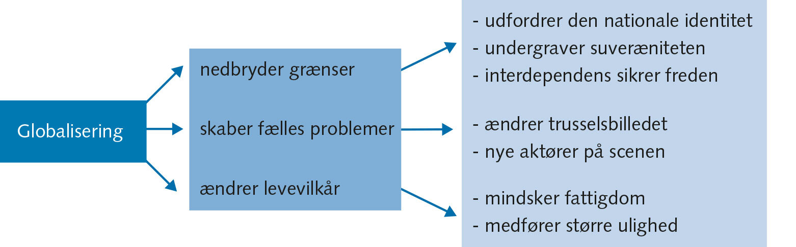

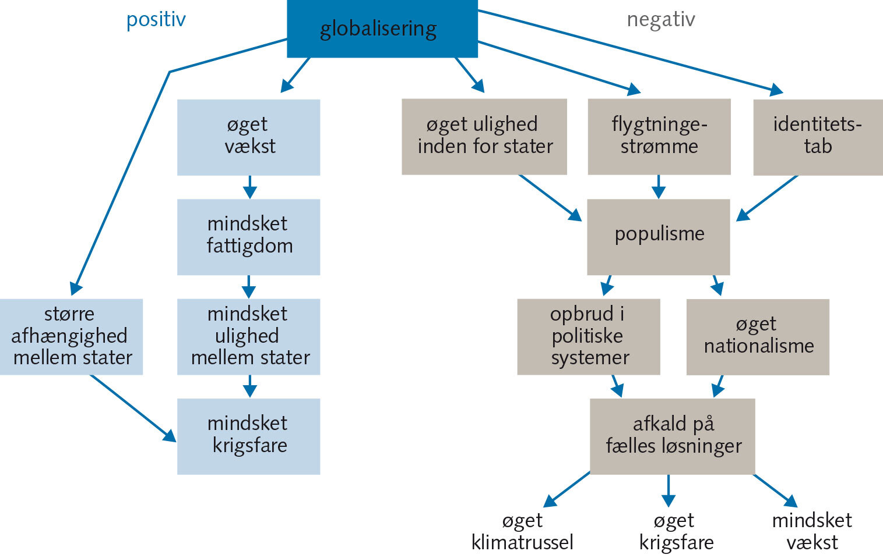
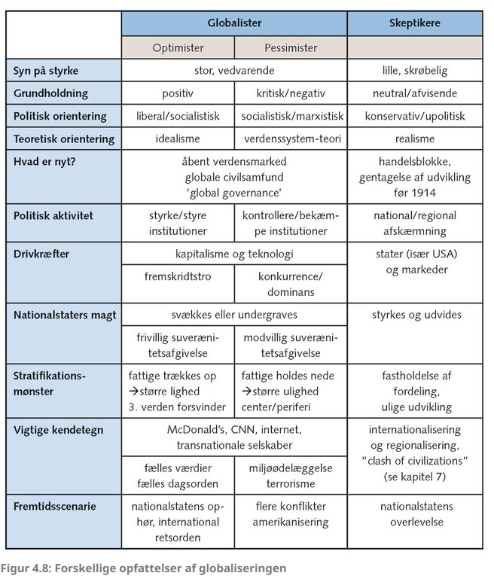

Opgave:
- Undersøg på baggrund af figurer og tabellerne s. 135-141 hvordan det går med reduktionen af fattigdom og ulighed i verden (og pointerne fra teksten).
- Undersøg aktuel status på fattigdomsreduktion ud fra linket. https://www.verdensmaalene.dk/maal
- Hvordan kan vi forklare udviklingen i fattigdom og ulighed? Hvad vil de økonomiske ismer (figur 15.2) eller ideologierne ovenfor (figur 4.8 ovenfor) pege på?

